*Dannia Gissela Díaz Díaz*

*2do Parcial*

*Antropología Médica I*

*Doctor: Sergio Jiménez Ruiz*

*Medicina Humana*

*1er Semestre , Grupo A*

*Lugar y Fecha de elaboración*

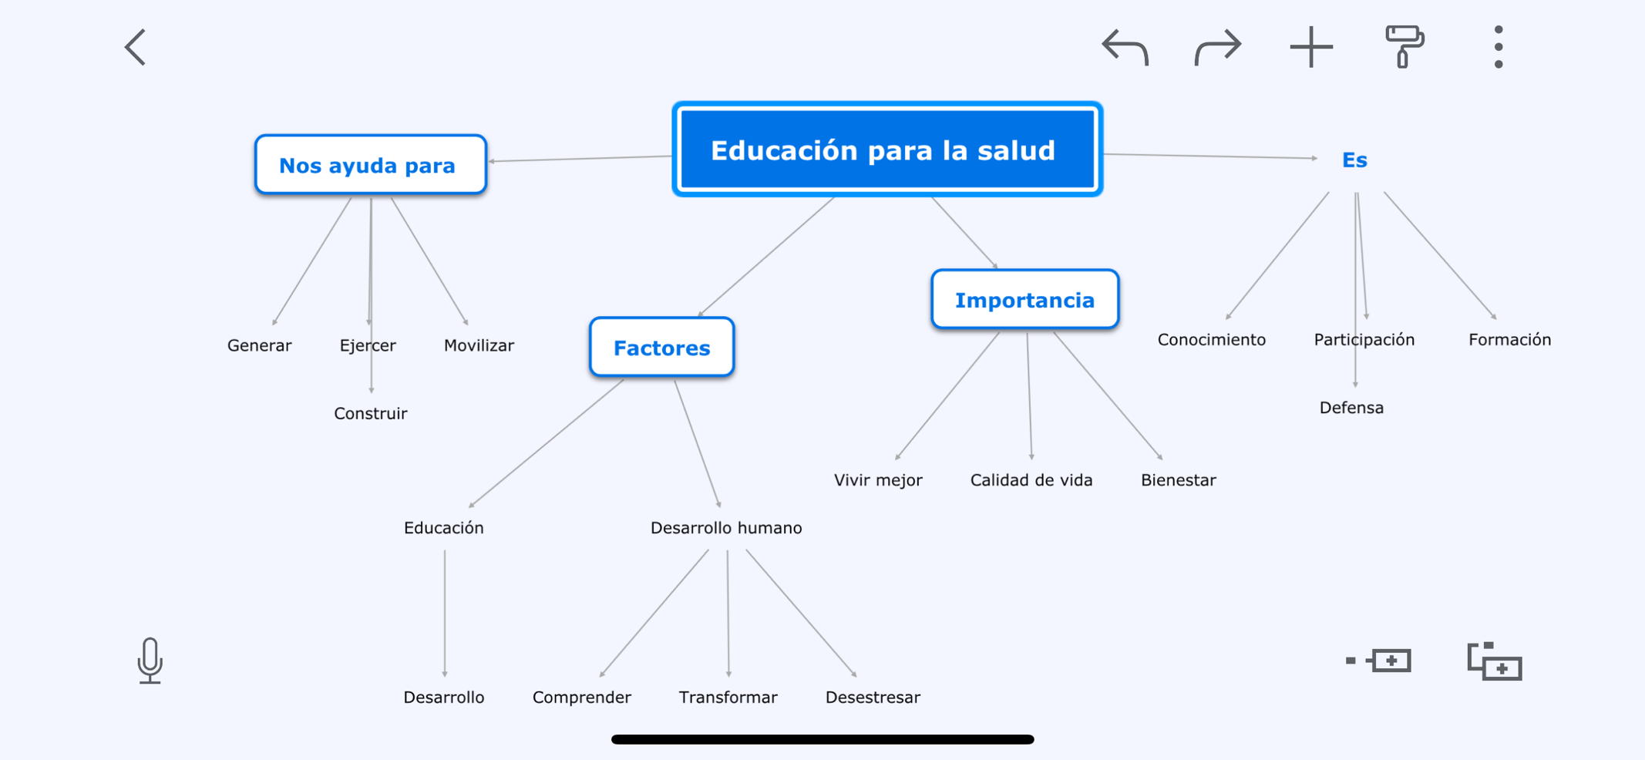

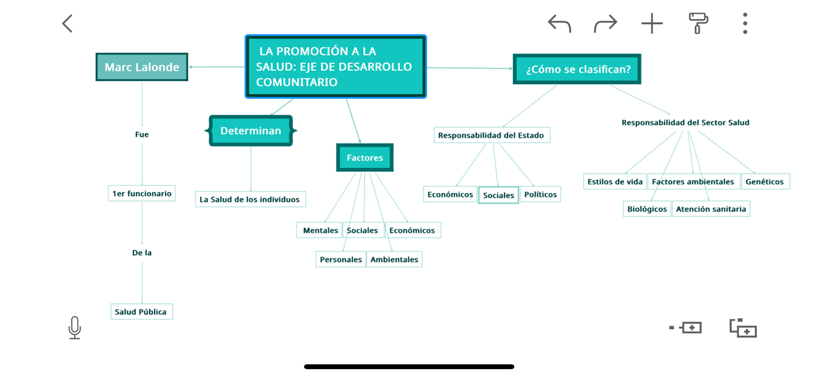

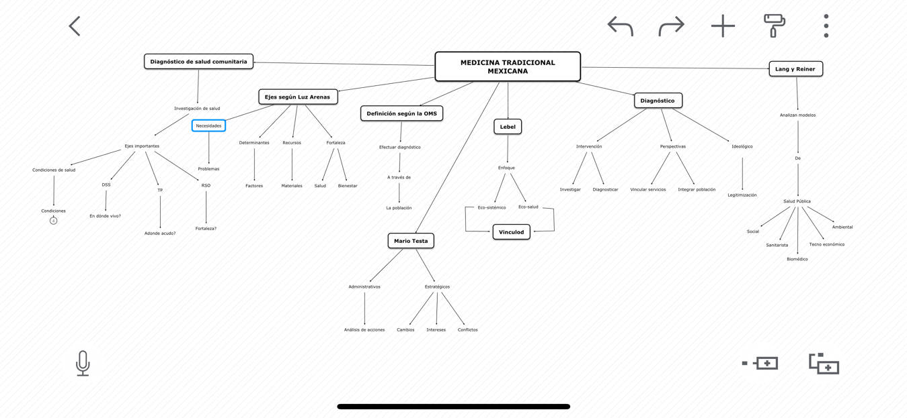

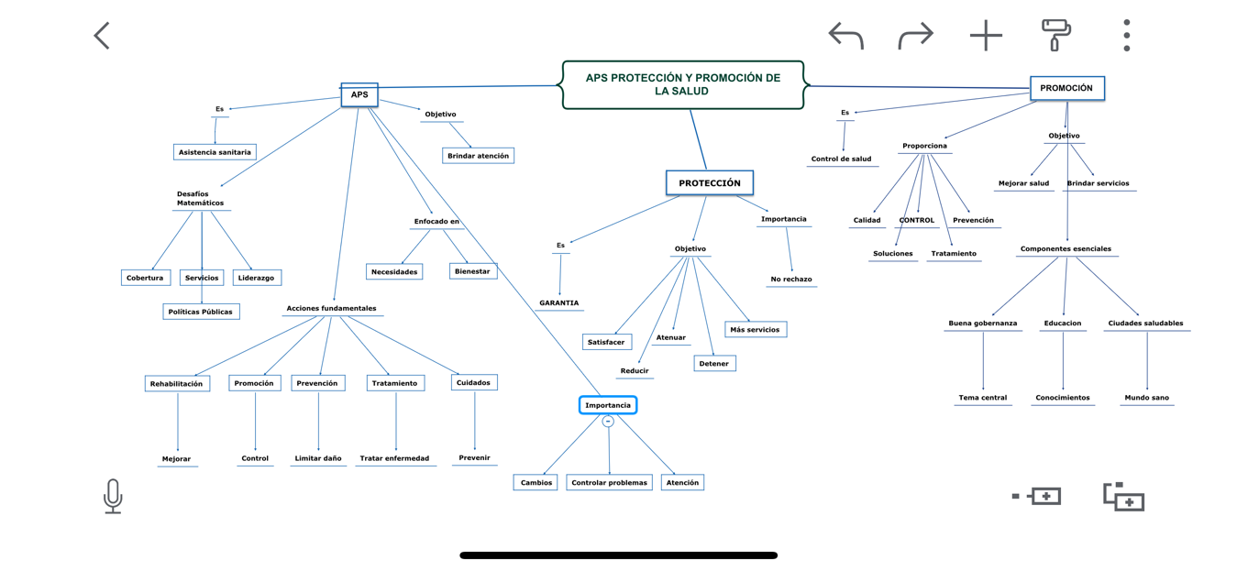

**Referencias bibliográficas**

**Manuel V.(diembre 2011).Factores determinantes de la salud: Importancia de la prevencion.https//www.scielo.org, pe/scielo.ohp.scrpl=sciattext8 pid=s1128-59172011d000400015.**

• **LuzA.(2019)Promociondelasalud.https://insp.mx/assets/documents/ webinars/2021//ciss_Promocion_salud.pdf.**

• **OPS(2013) Proteccion social en salud.https://www.paho.org/ha/lindex.php?option.com-contentview=article8rd=4180;2001-proteccion-social-saludtemid=2808 lang=es.**

• **Almeida A. (2015) Diagnostico de salud poblacional con enfoque de ecosalud.https://www.scielo.br/pdf/rsp/u49/es-0034-8910-rsp-s0034-89102015049005842.pdf.**

.